Отчет работы по профилактике
терроризма и экстремизма в МКОУ «МКОУ Ансалтинская СОШ имени Г.А. Нурахмаева» за 4 квартал 2020г.
Одним из важнейших направлений профилактической работы школы является профилактика экстремизма и терроризма среди учащихся.
За 4 квартал 2020 года в нашей школе проведен цикл информационных часов по профилактике экстремизма и терроризма.
Целями проведенных мероприятий являлись консолидация общества для противодействия терроризму, формирование гражданской позиции у подрастающего поколения, противодействие идеологии терроризма, привитие традиционных духовно- нравственных ценностей.
Программа информационных часов включала в себя:
1. раздачу буклетов, демонстрацию тематических видеороликов, проведение уроков мужества и занятий с учащимися на тему: «Экстремизм, его источники и последствия»
2. Проведение бесед с учащимися по поводу выявления экстремистских наклонностей, агрессивности, воспитания толерантного поведения.
3. Проведение классными руководителями разъяснительной работы среди родителей и детей о наличии многих религий и их непримиримости к насилию.
4. Оформление информационных, наглядных материалов стенда антиэкстремистской направленности "Россия против террора" «Мир без тревог».
6. Организация встречи обучающихся с представителями правоохранительных органов и духовного управления с целью разъяснения российского законодательства по противодействию экстремистской деятельности и духовно- нравственных ценностей.
7. Организация встречи с воинами – интернационалистами Афганских событий и ополченцами августовских событий 1999 года с целью увековечивания памятных дат в истории Отечества.

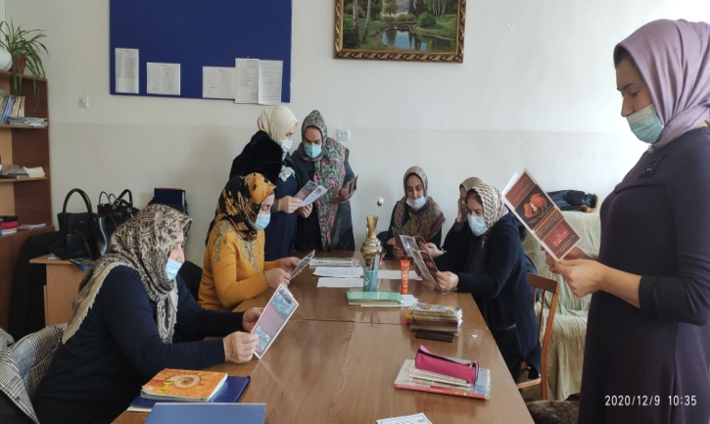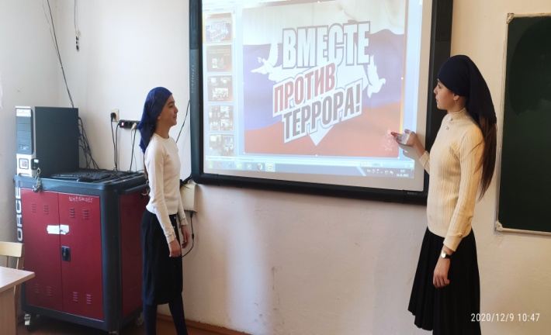

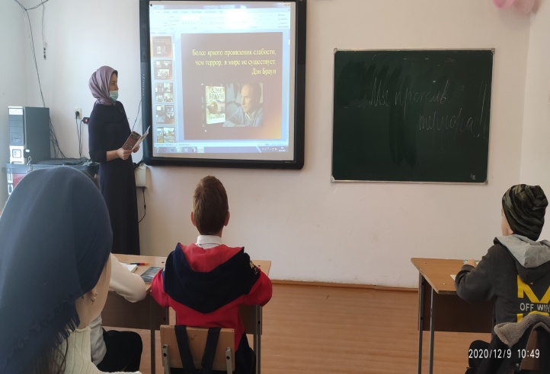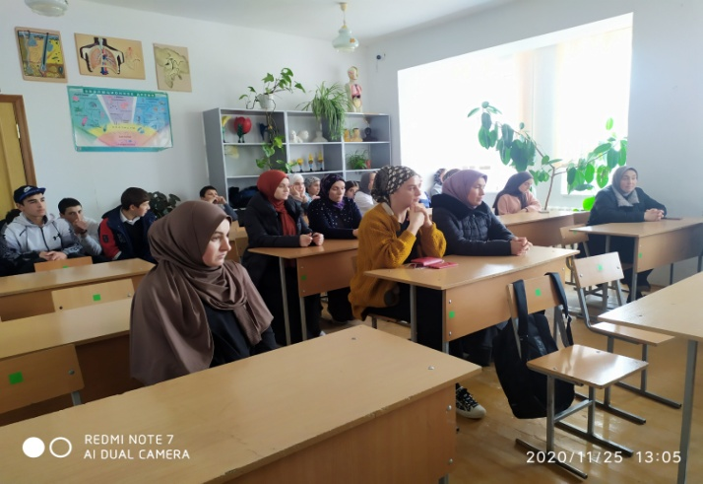

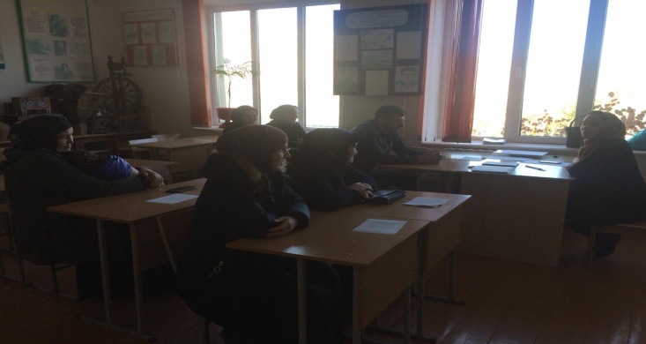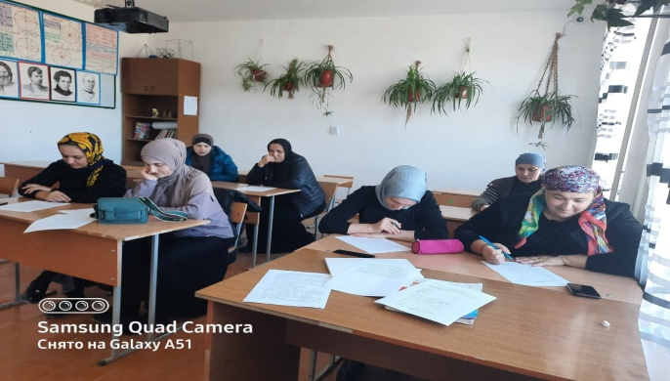

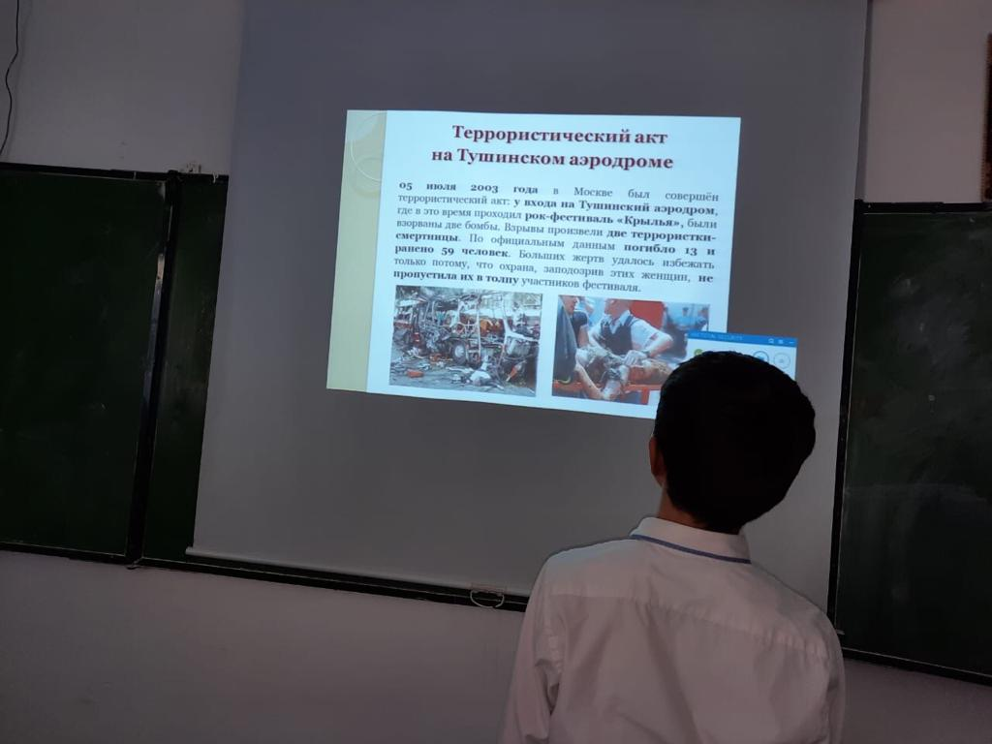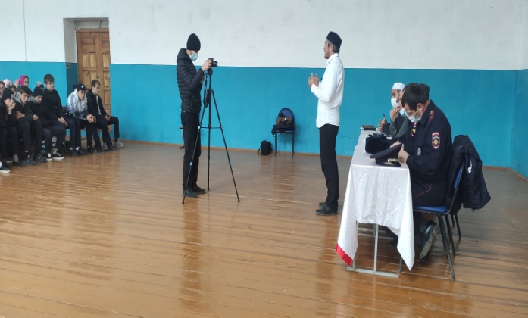

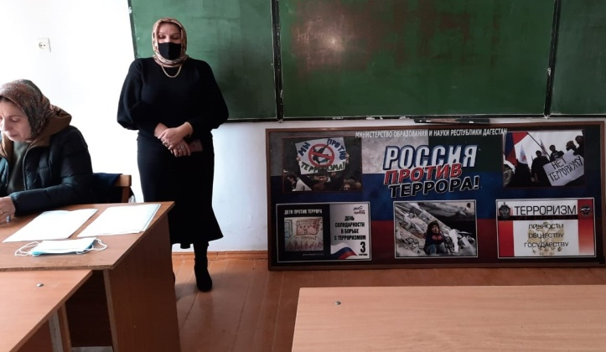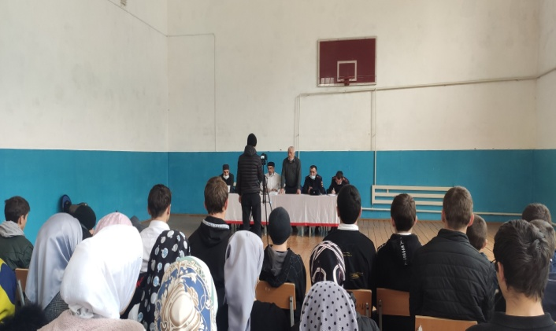

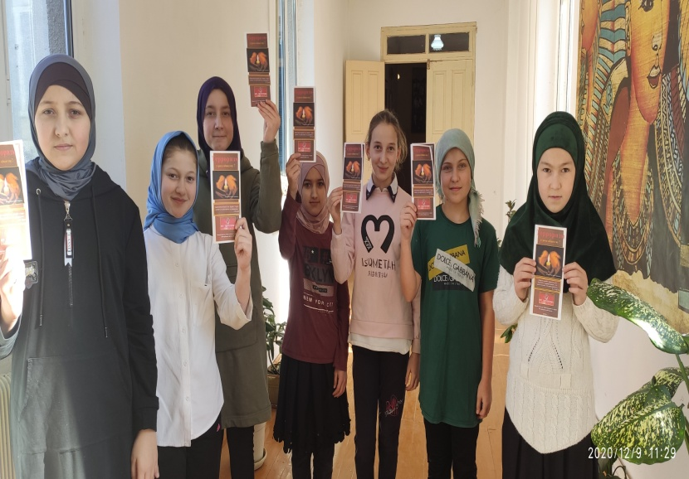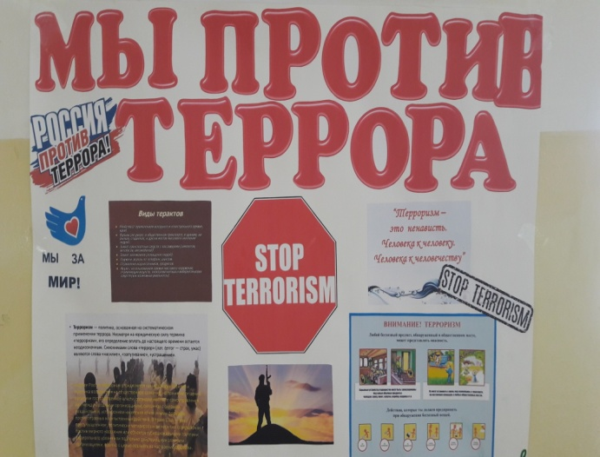

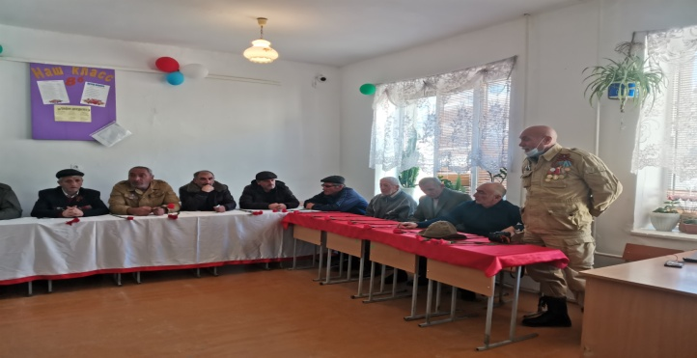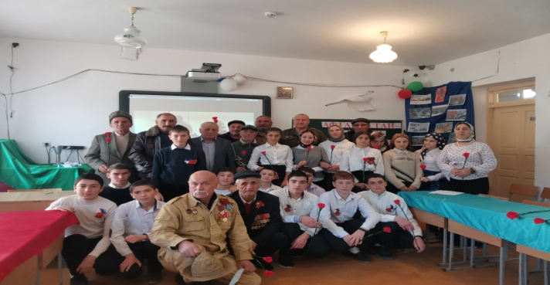

Зам по ВР: / Узаирова Р.А.

